<项目名称>
Use-Case-用例实现规约：<用例名称>

版本 <1.1>

[注：以下提供的模板用于 Rational Unified Process。其中包括用方括号括起来并以蓝色斜体（样式=InfoBlue）显示的文本，它们用于向作者提供指导，在发布此文档之前应该将其删除。按此样式输入的段落将被自动设置为普通样式（样式=Body Text）。]
[要定制 Microsoft Word 中的自动字段（选中时显示灰色背景），请选择 File>Properties，然后将 Title、Subject 和 Company 等字段替换为此文档的相应信息。关闭该对话框后，通过选择 Edit>Select All（或 Ctrl-A）并按 F9，或只是在字段上单击并按 F9，可以在整个文档中更新自动字段。对于页眉和页脚，这一操作必须单独进行。按 Alt-F9，将在显示字段名称和字段内容之间切换。有关字段处理的详细信息，请参见 Word 帮助。]
修订历史记录
日期 | 版本 | 说明 | 作者
<24/6/2020> | <1.1> | <改进代码，简化数据库访问> | <成伟淦>

目录
1. 简介 4
1.1 目的 4
1.2 范围 4
1.3 定义、首字母缩写词和缩略语 4
1.4 参考资料 4
1.5 概述 4
2. 事件流 – 设计 4
2.1 VOPC类图 4
2.2 顺序图 4
2.3 协作图 4
3. 派生需求 4

Use-Case-用例实现规约：<用例名称>

简介
[用例实现规约的简介应提供整个文档的概述。它应包括此用例实现规约的目的、范围、定义、首字母缩写词、缩略语、参考资料和概述。]

目的
[阐明此用例实现规约的目的。]
记录提交订单用例的实现方式。

范围
[简要说明此用例实现规约的范围：它的相关用例模型，以及受到此文档影响的任何其他事物。]
此用例实现文档的与用例规约文档（5）--提交订单相关。此文档影响代码中的提交订单模块。主要的文件有finishOrderInf.jsp、createOrder.jsp、ordercheck.jsp、makeOrderDB.jsp、success.jsp、fail.jsp。

定义、首字母缩写词和缩略语
暂无

参考资料
[本小节应完整列出此用例实现规约中其他部分所引用的任何文档。每个文档应标有标题、报告号（如果适用）、日期和出版单位。列出可从中获取这些参考资料的来源。这些信息可以通过引用附录或其他文档来提供。]
用例规约文档（5）

概述
[本小节应说明此用例实现规约中其他部分所包含的内容，并解释文档的组织方式。]
此用例实现文档中的其他部分为用例实现的相关设计。此文档的第一节为文档的简洁，第二节为事件流的设计，第三节为派生需求。

事件流 – 设计
[按照协作对象说明该用例的实现方式。其主要目的是概述与用例有关的图，并解释这些图之间的关系。]

VOPC类图
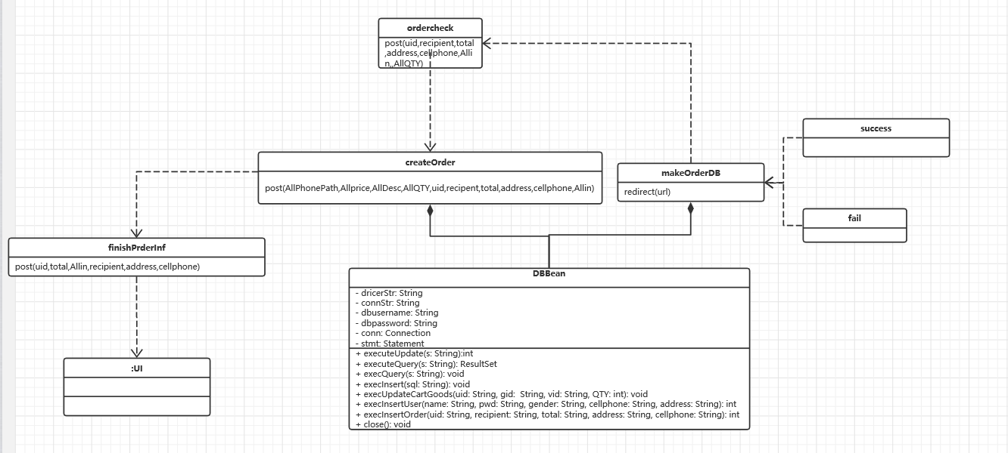

顺序图
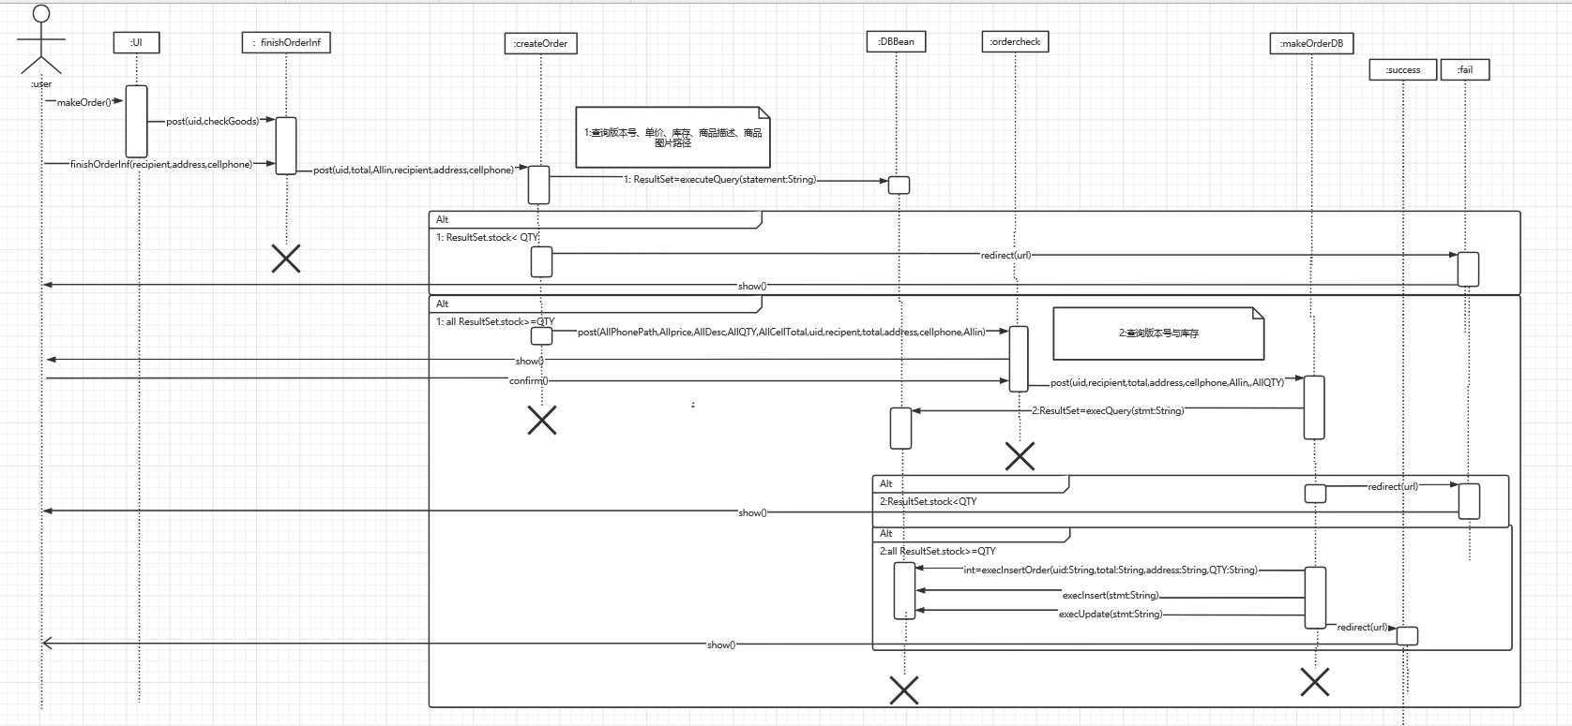

协作图
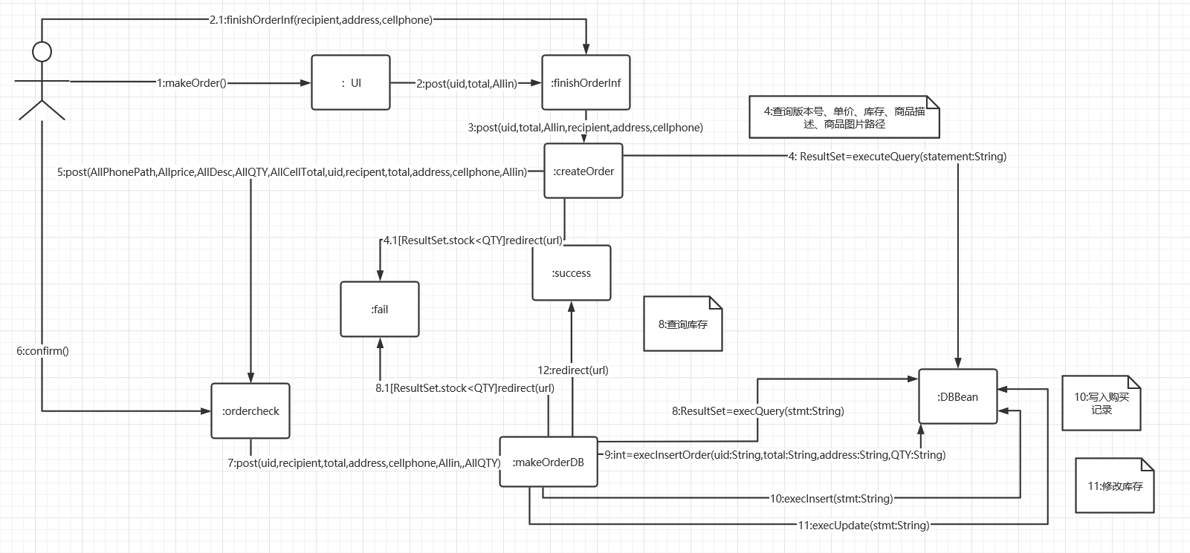

派生需求
订货操作中，查询库存与修改库存应该是原子的。

